Sexualita, sexuální výchova a společné vzdělávání
(průvodce studiem)
Doc. PhDr. Dana Štěrbová, Ph.D.

Cíl: Student by měl získat vhled do problematiky sexuality a sexuální výchovy v systému aktuálního trendu souběžného vzdělávání /inkluze/. Získá vybrané informace k problematice sexuální výchovy žáků se speciálními vzdělávacími potřebami (s PAS - VFA, s mentálním postižením), u nichž je potřeba specifického přístupu, zejména ve smyslu jejich ochrany před nevhodným chováním. Měl by si ujasnit osobní postoje k sexualitě jedinců s disabilitou v kontextu a souvislostmi s postoji a dokumenty školy (školského zařízení) s respektováním rodinných hodnot žáka se speciálními vzdělávacími potřebami.
Obsah
Úvod
Sexuální výchova v prostředí souběžného vzdělávání
Vybrané přístupy v sexuální výchově žáků v souběžném vzdělávání
Kontrolní otázky a otázky k zamyšlení
Použitá literatura
Doporučená literatura

Úvod
V prostředí souběžného vzdělávání se aktuálně neřeší problematika sexuality /jejích specifických podob a oblastí/, která by ujasňovala v konkrétním školském zařízení vhodné přístupy pedagogického pracovníka. Žákům se zdravotním postižením /v legislativě označováni jako žáci se speciálními vzdělávacími potřebami - SVP/, jsou-li integrování /inkludováni/ nemají v rámci plánů pedagogické podpory či individuálních vzdělávacích programů nijak specifikován přístup v rámci sexuální výchovy. Bylo by vhodné, aby pedagogové měli základní informace k sexualitě žáků s SVP (zejména žáků dříve ve školství označovaných jako žáci s LMP; dále žáků s poruchou autistického spektra – PAS) a měli možnost předcházet případnému diskriminačnímu chování a jednání. Jedinci s LMP, někdy jedinci s PAS jsou v roli sexuální oběti či dokonce svým nevhodným chováním bývají označeni za agresory. Podpora pedagogickým pracovníkům může být částečně zajištěna kvalitní pregraduální přípravou, následně pak odbornou supervizí. Informace jsou základem pro následnou práci pedsgoga na sobě, k práci s vlastními emocemi charakteru nejistot, obav, úzkostí či naopak přílišných jistot a snížené citlivosti vůči pocitům názorům druhých, včetně kolegů, žáků, rodičů.

Sexuální výchova v prostředí souběžného vzdělávání
Procházka (2016) uvádí, že původně rozšířený medicínsko-biologický přístup k sexualitě zaměřený především na anatomii, fyziologii, případně patologii pohlavních orgánů, reprodukčních, hormonálních a sexuálních funkcí, rozlišování sexuální orientace a pohlavní identity je tedy dále obohacován pohledem společenských věd, zejména antropologie, sociologie, gender studies, ale i filozofie a politologie. Nachází odraz ve společenských hnutích (feminismus, hnutí sexuálních menšin, boj za práva otců).. Lze říci, že stupeň sexuální represe obvykle pozitivně koreluje s politickou rolí církve ve společnosti.
Tak, jak se české školství plně věnuje trendu inkluze, tedy souběžnému vzdělávání, nemělo by zapomínat na specifiku přístupu k sexuální výchově. Pedagogové v běžných školách nebývají v rámci pregraduální přípravy seznamováni s vhodným přístupem k sexuální výchově osob s postižením. Je zvýšené riziko, že nebudou schopni dobře vést sexuální výchovu v tomto filozofickém školském přístupu začleňování jedinců s disabilitou, neboť k nim nebudou umět přistupovat v rámci sexuálních otázek, případně řešit jejich problémy.
Sexualita je přirozenou součástí celého lidského života, objevuje se u dítěte již od narození (Vigué, 2006). Můžeme ji definovat jako součást lidské biologie, která primárně zastupuje funkci reprodukční. Sekundárně je možné na ni pohlížet mj. jako na zdroj fyzicky příjemných pocitů. Sexuální orientace je způsob, jakým jedinec dosahuje sexuálního uspokojení, a také objekty, k nimž eroticky tíhne, a tyto objekty jej vzrušují. Kdybychom se drželi jen standartního rozdělení lidstva, šlo by zde pouze o to, zda člověka sexuálně přitahují muži nebo ženy (Krčmářová, 2014). Sexuální identifikace vyjadřuje sebepojetí, pocit vlastní příslušnosti k určitému pohlaví a určité sexuální orientaci. Jde o to, jestli se člověk cítí jako muž, nebo žena, jako heterosexuál, či homosexuál. Pro ustanovení pohlavní identity je zásadní období do 18 měsíců věku (Weiss, 2002). Na sexuální identifikaci má také vliv to, jak člověk sám sebe vnímá, pojmenovává a vytváří se jako chlapec nebo dívka (Krčmářová, 2014).
Výše uvedeným pojmům budou rozumět žáci bez postižení, obtížně však např. žáci s lehkým mentálním postižením, příp. s PAS.
V sexuální výchově se prolínají se v ní informace o psychosexuálním a tělesném vývoji, o hygieně, s preventivním působením zaměřeným na zmírnění nežádoucích jevů jakými jsou pohlavní zneužití, nežádoucí těhotenství, sexuálně přenosné choroby, zdravý životní styl s výchovou zaměřenou na rozvoj citových aspektů života a úctu k lidským právům. Lenka Šulová považuje za nejvhodnější zdroj sexuální výchovy rodiče, kteří však v naprosté většině nejsou k jejímu provádění kompetentní, nemají znalosti ani zkušenosti, v jejich vývoji sexuální výchova absentovala a nezřídka pro ně může být i zdrojem intrapsychických konfliktů. Proto je nezbytné, aby nejvýznamnější roli v sexuální výchově hrála škola (Procházka, 2016).
Dodejme, že rodiče dětí s disabilitou se sexuální výchově svých dětí většinou nevěnují, často jim v tom brání mýty o sexualitě dětí s postižením, základní starosti, které mají se svým dítětem. Jeho sexuální projevy nepovažují dlouhou dobu za sexuální, a řešit problémy se sexualitou začínají často až v době, kdy se dítě nevhodně chová na veřejnosti. Škola v inkludovaném prostředí nemá zatím dostatek vhodných systémů ke specifice vedení sexuální výchovy žáků s SP. Kdo tedy bude provádět vhodnou formou sexuální výchovu? A kdy?
Vybrané přístupy v sexuální výchově žáků v souběžném vzdělávání
Učitelé nemají při realizaci sexuální výchovy žádnou direktivní pozici. Měli by respektovat princip vzájemné spolupráce a přiměřené komunikace školy a rodiny při sexuální výchově (Rašková, 2008 aj.). Učitel navíc musí být schopen předávat žákům informace plánovaně i bezprostředně, naučit je dovednostem v přiměřené míře a adekvátně jejich věku. Učitel by měl být schopen při realizaci sexuální výchovy vytvořit přátelskou atmosféru a takové prostředí, ve kterém panuje příznivé ovzduší a ve kterém se žáci nebudou bát zeptat na věci, jež je zajímají. (Rašková, 2016)

Vzdělávání osob s mentálním postižením v oblasti sexuality je významně propojeno s postoji, jež se promítají do užívaných forem a metod výuky.

Vzdělávání v oblasti sexuality spočívá v předávání základních informací o anatomii, antikoncepci, sexualitě a sexuálně přenosných chorobách, důraz je kladen na pochopení informovaného souhlasu. Zvláštní pozornost je věnována metodám praxe ve výuce, tzn. opakování a posilování. Obsah programu musí být jednodušší s restrukturalizací složitých pojmů, eventuálně jejich změny tak, aby osoby s mentálním postižením látku pochopily. Ve výuce se používá rolových her a pracuje se ve skupinách, kde se podporuje projevování citů, empatie, dosažení společného cíle (Štěrbová, 2014, 27-28).
Velmi vhodné je použití názorných materiálů, např. pomocí obrázků (viz Obr. č.1 Lidské tělo) či modelů.
Obr. č. 1 Lidské tělo (z archivu D.Štěrbové)
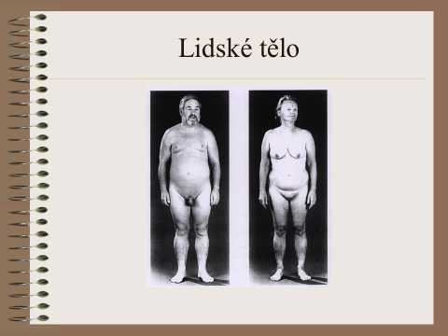
Žáci s SVP ( s lehkým mentálním postižením, s PAS) jsou schopni se dobře naučit a memorovat základy vztažené k anatomii, příp. fyziologii. Je potřeba opakování a různých forem přístupu. Jednu z forem u žáků s PAS lze čerpat např.od Hajdinové:

KROK DO SVĚTA LÁSKY
Zahájení sexuálního života vyžaduje zodpovědnost. Jedno nepromyšlené rozhodnutí může člověka poznamenat na celý život.

V křížovce využij své znalosti pojmů z přírodopisu a výchovy ke zdraví o tělovědě a sexuální výchově
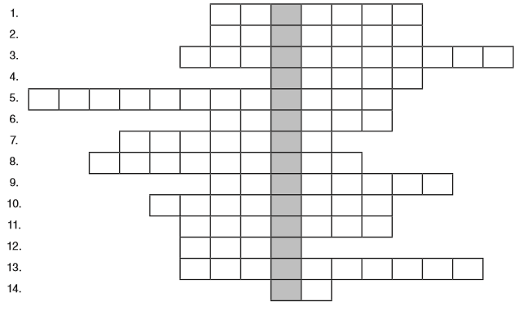
- období dospívání 2. mužská pohlavní buňka 3. kondom 4. narození dítěte 5. ochrana před otěhotněním 6. oplodnění lidského vajíčka 7. látky produkované žlázami s vnitřní sekrecí (vyměšováním) 8. splynutí vajíčka a spermie 9. párová ženská pohlavní žláza, v níž dozrávají pohlavní buňky 10. příjemný emoční stav vznikající při sexuální aktivitě 11. ženská pohlavní buňka 12. syndrom získaného selhání imunity 13. umělé přerušení těhotenství 14. chromozomy, které rozhodují o pohlaví ženy
(převzato z Hajdinová, S. Etická výchova. Pracovní listy pro 8. ročník základních škol a víceletá gymnázia Retrieved 29. 10. 2017 from http:// https://clanky.rvp.cz/wp-content/upload/prilohy/20233/pracovni_listy_pro_8_rocnik.pdf)

Cílem sexuální výchovy je nejen informovat o základech anatomie a fyziologie, ale poskytnout informace o situacích, do nichž se jedinec dostává v průběhu vývoje, v nichž by se měl orientovat. Současně by se měl učit, jak správně reagovat, co jej nebo druhé může např.rozvíjet či naopak ohrožovat. Pro žáky s disabilitou je potřebné detailněji než u ostatních věnovat pozornost podobám vztahů – vztah mezi rodičem a dítěte, vztah kamarádský, vztah přátelský, vztah mezi mužem a ženou, vztah homosexuální (gay, lesbický) apod. Pedagog by měl být schopen vysvětlit to, co je považováno za normu, kde spatřuje rizika. Nejlépe opět s konkrétním obrazovým materiálem (viz. Obr.2 Vztahy).
Obr. 2. Vztahy (z archivu D.Štěrbové)
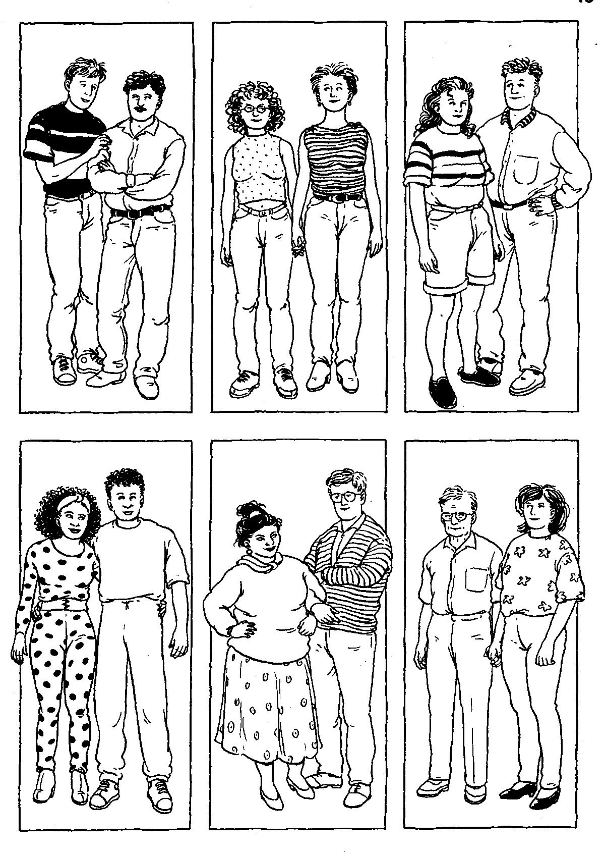Zejména u žáků s PAS je potřeba strukturovaného přístupu, vlit formy alternativní a augmentativní komunikace. Pedagog musí porozumět zvláštnímu světu jedinců s PAS v oblasti sexuality a vztahů. Lidé s autismem mají stejné sexuální cítění jako kdokoliv jiný, ale rozumí mu daleko méně. Potřebují více ochranu před sexuálními vztahy, které nechápou, než naprostou volnost, která není spojena s realistickým smyslem odpovědnosti. Vyjádřeno termíny sociálních vztahů se lidé s autismem chovají odlišně a ve světle možných sexuálních vztahů se samozřejmě také liší. Neschopnost představit si něco víc, než co vnímají, je pro ně velký problém. Na první pohled je zřejmé, jaký problém to působí v oblasti sexuality. Sexuální orgány nejsou pro ně o nic víc tabu než jiné části těla. Jak může doslovně myslící osoba porozumět výrazu „milovat se“? (Peeters, 2008, 121)
Významné riziko spatřujeme v oblasti nevhodných projevů sexuálního chování, které plyne z podstaty nedostatečné sexuální výchovy či přímo z podstaty daného postižení spjatého s nerealizací sexuální výchovy. Na obr. č. 3 uvádím rizika v sexuálním chování u jedinců s PAS.
Obr. č. 3 Rizika v sexualitě – jedinec s PAS (z archivu D.Štěrbové)

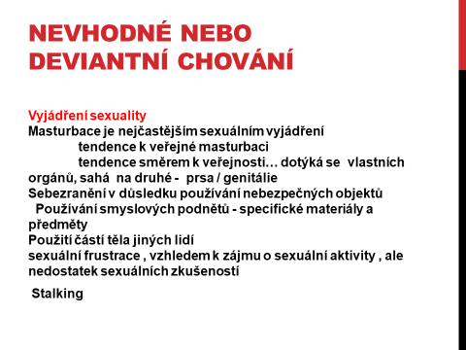

Další riziko se objevuje u jedinců s mentálním postižením, neboť jsou velmi snadno manipulovatelní a zranitelní. N8sledující příklad se primárně netýká dítěte s mentálním postižením, nicméně významně ilustruje, že i děti, které nemají dostatečnou sexuální výchovu jsou ve vysokém riziku zneužití. To mnohonásobně platí u žáků s mentálním postižením.
Ve svém ateliéru fotil fotograf nezletilého Michala a pořizoval tak nahé akty, které rozšiřoval po internetu. Michal si při focení musel masírovat svůj penis. Fotogram mu pak řekl, že výdělek se bude záviset na tom, jak se jeho snímky umístí na internetové „hitparádě“. Stejný muž pak fotil nezletilého Marka s třemi dalšími muži v pornografických pózách. Jeho obětí se stal i David, o kterém věděl, že je mu pouhých 14 let. Nutil jej masírovat před objektivem penis až do výronu semene. Dokonce mu poradil, aby si vymyslel nějakou přezdívku, kdyby prý o něj cizinci projevili zájem. Mladistvému Alešovi masíroval penis do plného ztopoření a poté jej fotil. (Fiala, 2003)
Shrneme, že žáci se SVP (zejména žáci s LMP a žáci s PAS) jsou ve zvýšeném riziku, ohroženi sexuálním zneužitím. Chybí rovina poučení a cílená sexuální výchova respektující jejich zdravotní postižení a vycházející vstříc jejich potřebám.

Obr. č.2 Rovina poučení (z archivu D.Štěrbové)

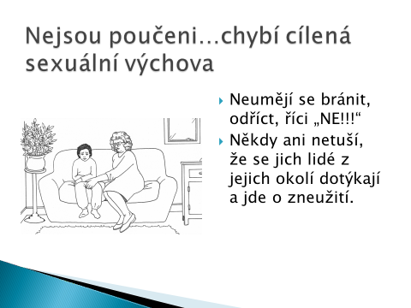

Kontrolní otázky a otázky k zamyšlení
Co je dle vás důležité pro pedagoga probírajícího témata sexuální výchovy, má-li ve třídě integrovaného žáka (SVP – mentální postižení, PAS)?
Jaká témata ze sexuální výchovy byste si troufli probírat v rámci průřezové výuky (tedy i v předmětech, v nichž jste aprobováni) ve třídě, v níž jsou integrováni žáci s SVP (s LMP či s PAS) a proč? V čem se cítíte silní, v čem naopak ne? A proč?
Jaký byste volili přístup (kroky) z role pedagoga, u žáka, který je integrovaný (s LMP) a který masturbuje pod lavicí a ostatní spolužáci t vidí a upozorní vás na to?
Proč se u jedinců s PAS hovoří o stalkingu? Jde skutečně o stalking?

Použitá literatura
Fiala, L.(2003). Mravnostní kriminalita páchaná na dětech a mládeži. In Kol.autorů (2003). Problematika dětské pornografie a její prevence na škole. Praha. VÚP ve spolupráci s MŠMT
Garbutt, R., Tattersall, J. , Dunn, J. and Boycott-Garnett, R. (2009). Accessible article: involving people with learning disabilities in researchBlackwell Publishing Ltd, British Journal of Learning Disabilities, 38, 21–34
Hajdinová, S. Etická výchova. Pracovní listy pro 8. ročník základních škol a víceletá gymnázia Retrieved 29. 10. 2017 from http:// https://clanky.rvp.cz/wp-content/upload/prilohy/20233/pracovni_listy_pro_8_rocnik.pdf
Krčmářová, B. (2014). Coming out neboli objevování vlastní sexuality In Drábek, T. a kol. Děti a jejich sexualita – rádce pro rodiče a pedagogy. Praha: Albatros Media.
Procházka, I. (2016). Sexualita a vybrané pojmy vztahující se k sexuálním otázkám. In Štěrbová, D. & Rašková, M. a kol. (2016). Specifika komunikace ve vztahu k sexualitě I. Pomáhající profese ve vztahu k sexualitě včetně osob s mentálním postižením. Olomouc: VUP
Rašková, M. (2016). Komunikace v oblasti sexuality ve škole. In Štěrbová, D. & Rašková, M. (2016). Specifika komunikace ve vztahu k sexualitě II. Pomáhající profese ve vztahu k sexualitě včetně osob s mentálním postižením – z empirického výzkumu. Olomouc: VUP
Rašková, M. (2008). Připravenost učitele k sexuální výchově v kontextu pedagogické teorie a praxe v české primární škole. Olomouc: Univerzita Palackého v Olomouci.
Štěrbová, D., Rašková, M. a kol. (2014). Specifika komunikace ve vztahu k sexualitě I: Pomáhající profese ve vztahu k sexualitě, včetně osob s mentálním postižením. Olomouc: VUP
Vigué, J. (2006). Zdravý sexuální život. Dobřejovice: Rebo Production.
Weiss, P. (2002). Sexuální deviace. Klasifikace, diagnostika, léčba. Praha: Portál.

Doporučená literatura
Borneman, E. (1990). Encyklopedie sexuality. Praha: Victoria Publishing.
Brzek, A. & Pondělíčková – Mašlová, J. (1992). Třetí pohlaví. Praha: Scientia Medica.
Budinský, V. & Zvěřina, J. (2004). Vše o sexu. Praha: Euromedia Group.
Donát, J. & Donátová, N. (2007). Důvěrně a otevřeně o sexualitě. Praha: Fortuna.
Drápal, D. (2013). Vztahy, sex, rodina. Velký rozvrat a cesta k obnově. Praha: Návrat domů.
Fafejta, M. (2016). Sexualita a sexuální identita. Praha: Portál.
Fafejta, M. (2004). Úvod do sociologie pohlaví a sexuality. Věrovany: Nakladatelství Jan Piszkiewicz.
Pöthe, P., Matznerová, I., & Velemínský, M. (2002). Sexuální zneužívání dětí se zdravotním postižením. In Sdružení zdravotně postižených v ČR (Ed.), Ochrana zdravotně postižených před sexuálním zneužitím (pp. 32–36). Praha: Informační centrum Ústředního stacionáře.
Procházka, I. (2002). Coming out - průvodce obdobím nejistoty kdy kluci a holky hledají sami sebe. Brno: STUD
Schwier, K. M., & Hingsburger, D. (2003). Sexuality: your sons and daughters with intellectual disabilities. Baltimore, Maryland: Paul. H. Brookes Publishing Co.,
Štěrbová, D. & Rašková, M. a kol. (2016). Specifika komunikace ve vztahu k sexualitě I. Pomáhající profese ve vztahu k sexualitě včetně osob s mentálním postižením. Olomouc: VUP
Štěrbová, D. & Rašková, M. (2016). Specifika komunikace ve vztahu k sexualitě II. Pomáhající profese ve vztahu k sexualitě včetně osob s mentálním postižením – z empirického výzkumu. Olomouc: VUP
Štěrbová, D., Rašková, M., Procházka, I., & Prouzová, Z. (2012). Sexuální výchova –multidisciplinární přístup: medicína, psychologie, pedagogika, právo, demografie. Ostrava: Kovář Petr – CAT Publishing.
Štěrbová, D. (2006). Sexuální výchova a osvěta u osob s hluchoslepotou. Příručka pro rodiče a odborníky. Olomouc: Univerzita Palackého
Štěrbová, D. (2009). Sexuální výchova a osvěta u osob s mentálním postižením. . Strategie odborných služeb a modelový protokol sexuality a vztahů. Praha: SPRSV.
World Health Organization (2013). Mezinárodní klasifikace nemocí a přidružených zdravotních problémů: desátá revize. Praha: Ústav zdravotnických informací a statistiky ČR.
Zvěřina, J. (1991). Lékařská sexuologie. Praha: Nakladatelství odborné literatury H&H.

Obrázky č. 1, 2, 3, 4. - z archivu doc. PhDr. Dany Štěrbové, Ph.D. – z odborných seminářů věnovaných sexualitě jedinců se zdravotním postižením.

